Детское объединение: Волшебство плетения
Педагог детского объединения: Аверьянова Наталья Александровна

Время по расписанию: четверг 14.45-15.25, 15.35-16.15, 16.25-17.05
Дата | Тема | Содержание занятия | Задание | Обратная связь
29.10.2020 | Плетение кашпо. | Выполненное в технике макраме кашпо для цветов необычайно эффектно и вдвойне привлекательно, когда оно сделано своими руками. Древнее искусство узелкового плетения только на первый взгляд кажется сложным.  Почему техника верёвочного плетения нашла применение в изготовлении цветочных кашпо? Ответ очевиден. Готовые работы:  - имеют не только утилитарное, но и декоративное значение;  - не влияют на микроклимат внутри горшка, не перекрывают отток влаги и не затрудняют доступ воздуха;  - обладают высокой надёжностью и долговечностью.  Плетёными бывают подвесные и традиционные, предназначенные для стола или подоконника кашпо.  При выборе материала для кашпо советую отталкиваться от замысла, размера горшка и места, где его предстоит разместить.  Подходящих вариантов невероятно много, это и хлопчатобумажный шнур, плетёные или скрученные верёвки разной толщины, джут и обычный шпагат, ленты, даже вышедшая из употребления и предварительно разрезанная на полосы одежда.  Для уличных вариантов, которым придётся выдерживать капризы погоды, лучше выбирать синтетические, не боящиеся влаги шнуры и верёвки.  Итак, начнём:  1.Отрежим три нити по 2 – 2,5 метра.  2.Поочерёдно продевают в кольцо, складывают пополам и закрепим, как на картинке, с помощью общего узла.  3.Разделим по две нити. Каждую пару также завязываем обычным узлом.  4.Второй ряд узлов делаем по фото (сеточкой), при этом расстояние между рядами 10 – 15 см.  5.Все нити собираем в один пучок и его также перевязываем обычным узлом.  Вот и всё. Кашпо готово. | 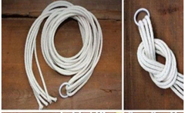  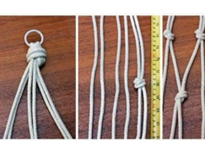  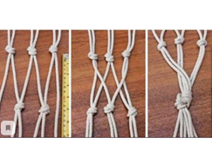 | В комментариях или сообщении:  https://vk.com/club186094931  Представить фото выполненной работы в WhatsApp педагогу ДО

